Міністерство освіти і науки України

Державний університет ,,Житомирська політехніка”

Кафедра ІПЗ

Група: ІПЗ-23-1

Програмування мовою Python

Лабораторна робота №2

«РОЗГАЛУЖЕННЯ ТА ЦИКЛИ»

Виконав: Риженко Я.В.

Прийняв: Желізко В. В.

**Мета роботи:** Мета роботи: познайомитися із структурою розгалуження (if, if-else, if-elif-else). Ознайомитися з циклічними конструкціями і їх використанням

в мові Python. Навчитися працювати з числами і рядками використовуючи дані

структури.

**Хід роботи**

**Завдання 1.**

Дано три цілих числа. Вибрати з них ті, які належать інтервалу [1,3].

**Лістинг програми:**

numbers = [float(input("Число 1:")), float(input("Число 2:")), float(input("Число 3:"))]  
result = [num for num in numbers if 1 <= num <= 3]  
print("Числа в інтервалі [1, 3]:", result)

**Результат виконання:**

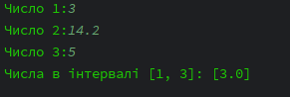

Рис. 1. Результат.

**Завдання 2.**

Дано номер року (позитивне ціле число). Визначити кількість днів

в цьому році, враховуючи, що звичайний рік нараховує 365 днів, а високосний -

366 днів. Високосним вважається рік, ділиться на 4, за винятком тих років, які

діляться на 100 і не діляться на 400 (наприклад, роки 300 1300 і 1900 не є

високосними, а 1200 і 2000 - є).

**Лістинг програми:**

year = int(input("Рік:"))  
is_leap_year = year % 4 == 0 and (year % 100 != 0 or year % 400 == 0)  
days_in_year = 366 if is_leap_year else 365  
print("Кількість днів у році:", days_in_year)

**Результат виконання:**



Рис. 2. Результат.

**Завдання 3.**

Написати програму обчислення вартості покупки з урахуванням

знижки. Знижка в 3% надається в тому випадку, якщо сума покупки більше 500

грн., В 5% - якщо сума більше 1000 грн.

**Лістинг програми:**

purchase_amount = float(input("Введіть вартість покупки: "))  
discount = 0.05 if purchase_amount > 1000 else 0.03 if purchase_amount > 500 else 0  
total_amount = purchase_amount * (1 - discount)  
print("Сума зі знижкою:", round(total_amount, 3), "грн")

**Результат виконання:**



Рис. 3. Результат.

**Завдання 4.**

Знайти косинус мінімального з 4 заданих чисел.

**Лістинг програми:**

import math  
  
numbers = [float(input("Введіть значення 1:")),float(input("Введіть значення 2:")),float(input("Введіть значення 3:")),float(input("Введіть значення 4:"))]  
min_number = min(numbers)  
cos_min_number = math.cos(min_number)  
print(f"Косинус мінімального числа ({min_number}): {cos_min_number}")

**Результат виконання:**

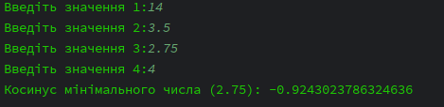

Рис. 4. Результат.

**Завдання 5.**

Вивести на екран синус максимального з 3 заданих чисел.

**Лістинг програми:**

import math  
  
numbers = [float(input("Введіть число 1: ")),float(input("Введіть число 2: ")),float(input("Введіть число 3: "))]  
max_number = max(numbers)  
sin_max_number = math.sin(max_number)  
print("Синус максимального числа:", sin_max_number)

**Результат виконання:**

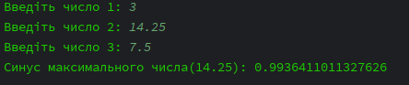

Рис. 5. Результат.

**Завдання 6.**

Складіть програму підрахунку площі рівнобедреного трикутника.

Якщо площа трикутника парна, розділити її на 2, в іншому випадку вивести

повідомлення «Не можу ділити на 2!»

**Лістинг програми:**

base_triangle = float(input("Введіть основу трикутника: "))  
height = float(input("Введіть висоту трикутника: "))  
area = 0.5 * base_triangle * height  
print("Площа: ", area)  
if int(area) % 2 == 0:  
 print("Площа / 2:", area / 2)  
else:  
 print("Не можу ділити на 2!")

**Результат виконання:**

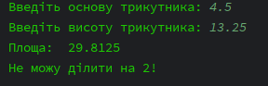

Рис. 6. Результат.

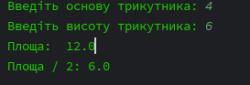

Рис. 7. Результат.

**Завдання 7.**

Скласти програму, яка по даному числу (1-12) виводить назву

відповідного йому місяця англійською мовою.

**Лістинг програми:**

month_number = int(input("Введіть номер місяця: "))  
months = ["Січень", "Лютий", "Березень", "Квітень", "Травень", "Червень", "Липень", "Серпень", "Вересень", "Жовтень", "Листопад", "Грудень"]  
if 1 <= month_number <= 12:  
 print("Назва місяця:", months[month_number - 1])  
else:  
 print("Невірний номер місяця!")

**Результат виконання:**



Рис. 8. Результат.

**Завдання 8.**

Дано три числа. Знайти кількість позитивних чисел серед них;

**Лістинг програми:**

numbers = [float(input("Введіть число 1: ")),float(input("Введіть число 2: ")),float(input("Введіть число 3: "))]  
positive_count = sum(1 for num in numbers if num > 0)  
print("Кількість позитивних чисел:", positive_count)

**Результат виконання:**

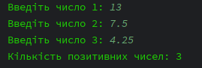

Рис. 9. Результат.

**Завдання 9.**

Дано два числа A і B (A <B). Знайти суму всіх цілих чисел від А до

В включно. Вирішити задачу використовуючи циклічну конструкцію for.

**Лістинг програми:**

A = int(input("Введіть число A: "))  
B = int(input("Введіть число B: "))  
  
if A < B:  
 total_sum = 0  
 for i in range(A, B + 1):  
 total_sum += i  
 print("Сума всіх чисел від", A, "до", B, "включно:", total_sum)  
else:  
 print("Помилка: A має бути менше за B.")

**Результат виконання:**

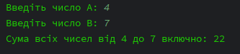

Рис. 10. Результат.

**Завдання 10.**

Дано два числа A і B (A <B). Знайти суму квадратів всіх цілих

чисел від А до В включно. Вирішити задачу використовуючи циклічну

**Лістинг програми:**

A = int(input("Введіть число A: "))  
B = int(input("Введіть число B: "))  
  
if A < B:  
 sum_squares = 0  
 for i in range(A, B + 1):  
 sum_squares += i ** 2  
 print("Сума квадратів всіх чисел від", A, "до", B, "включно:", sum_squares)  
else:  
 print("Помилка: A має бути менше за B.")

**Результат виконання:**

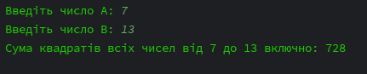

Рис. 11. Результат.

**Завдання 11.**

Знайти середнє арифметичне всіх цілих чисел від a до b (значення

a і b вводяться з клавіатури; a≤ 200). Вирішити задачу використовуючи

циклічну конструкцію for.

**Лістинг програми:**

a = int(input("Введіть число a (a ≤ 200): "))  
b = int(input("Введіть число b: "))  
  
if a <= 200:  
 total_sum = 0  
 count = 0  
 for i in range(a, b + 1):  
 total_sum += i  
 count += 1  
 if count > 0:  
 average = total_sum / count  
 print("Середнє арифметичне чисел від", a, "до", b, ":", average)  
 else:  
 print("Діапазон порожній.")  
else:  
 print("Помилка: значення a повинно бути менше або дорівнювати 200.")

**Результат виконання:**

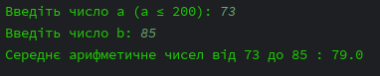

Рис. 12. Результат.

**Завдання 12.**

Знайти суму всіх цілих чисел від a до b (значення a і b вводяться

з клавіатури; b ≥a). Вирішити задачу використовуючи циклічну конструкцію

while.

**Лістинг програми:**

a = int(input("Введіть число a: "))  
b = int(input("Введіть число b (b ≥ a): "))  
  
if b >= a:  
 total_sum = 0  
 current = a  
 while current <= b:  
 total_sum += current  
 current += 1  
 print("Сума всіх цілих чисел від", a, "до", b, "включно:", total_sum)  
else:  
 print("Помилка: значення b повинно бути більше або дорівнювати a.")

**Результат виконання:**

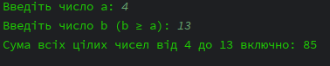

Рис. 13. Результат.

**Завдання 13.**

Знайти суму квадратів всіх цілих чисел від a до 50 (значення a

вводиться з клавіатури; 0 ≤a≤50). Вирішити задачу використовуючи циклічну

конструкцію for.

**Лістинг програми:**

a = int(input("Введіть число a (0 ≤ a ≤ 50): "))  
  
if 0 <= a <= 50:  
 total_sum = 0  
 for i in range(a, 51):  
 total_sum += i ** 2  
 print("Сума квадратів чисел від", a, "до 50:", total_sum)  
else:  
 print("Помилка: значення a повинно бути в межах від 0 до 50.")

**Результат виконання:**



Рис. 14. Результат.

**Завдання 14.**

Дано ціле число N (> 1). Знайти найменше ціле число K, при якому

виконується нерівність 5 ^ K> N. Вирішити задачу використовуючи циклічну

конструкцію while.

**Лістинг програми:**

N = int(input("Введіть ціле число N (> 1): "))  
  
if N > 1:  
 K = 0  
 power_of_5 = 1  
 while power_of_5 <= N:  
 K += 1  
 power_of_5 = 5 ** K  
 print("Найменше ціле число K, при якому 5^K > N:", K)  
else:  
 print("Помилка: значення N повинно бути більше 1.")

**Результат виконання:**



Рис. 15. Результат.

**Завдання 15.**

Серед чисел 1, 4, 9, 16, 25, ... знайти перше число, більше n.

Вирішити задачу використовуючи циклічну конструкцію for.

**Лістинг програми:**

n = int(input("Введіть число n: "))  
  
found = False  
for i in range(1, 150):  
 square = i ** 2  
 if square > n:  
 print("Перше число більше n:", square,"\n Число, що в квадраті більше за n: ",i)  
 found = True  
 break  
  
if not found:  
 print("Не знайдено число більше n у межах від 1 до 150.")

**Результат виконання:**

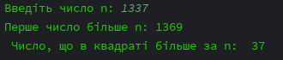

Рис. 16. Результат.

**Завдання 16.**

Серед чисел 1, 2, 5, 10, 17, 26, ... знайти перше число, більше n.

Умовний оператор не використовувати. Вирішити задачу використовуючи

циклічну конструкцію while.

**Лістинг програми:**

n = int(input("Введіть число n: "))  
  
current = 1 # Починаємо з першого числа  
k = 1 # Індекс числа, що буде обчислюватися  
  
while current <= n:  
 k += 1  
 current = k * k + k  
  
print("Перше число більше n:", current,"\nЧисло, що більше за n за формулою i*i+i: ",k)

**Результат виконання:**

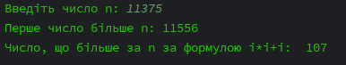

Рис. 17. Результат.

**Висновок:** Вивчення структур розгалуження (if, if-else, if-elif-else) та циклічних конструкцій (for, while) у Python дало можливість реалізувати гнучку логіку програм та повторювати дії над наборами даних. Отримані навички роботи з числами і рядками сприяють ефективнішій обробці даних та закладають основи для розробки більш складних алгоритмів.

***Посилання на Git****: :* *https://github.com/JanRizhenko/Python_Labs/tree/master/Lab02*